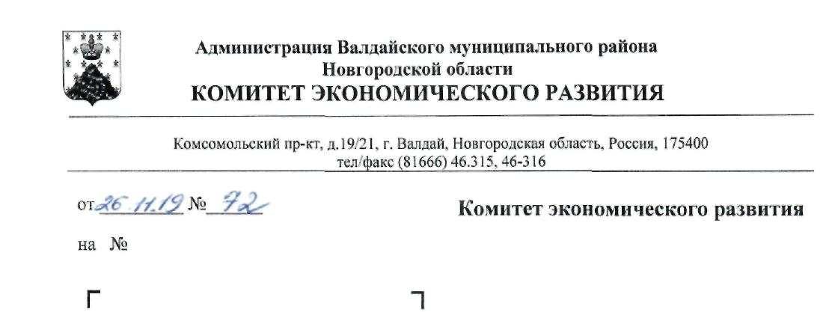
ЗАКЛЮЧЕНИЕ № 8
об оценке регулирующего воздействия проекта
Постановления Администрации Валдайского муниципального района
«Об утверждении плана мероприятий («дорожной карты») по
содействию развития конкуренции на территории Валдайского
муниципального района на 2019-2021 годы»
Комитет экономического развития администрации Валдайского муниципального района (далее - комитет) в соответствии с Порядком проведения оценки регулирующего воздействия проектов муниципальных нормативных правовых актов Валдайского муниципального района и экспертизы муниципальных нормативных правовых актов Валдайского муниципального района, утвержденным постановлением администрации Валдайского муниципального района от 03.04.2017 № 539 (далее - Порядок проведения ОРВ), рассмотрел проект Постановления администрации Валдайского муниципального района «Об утверждении плана мероприятий («дорожной карты») по содействию развития конкуренции на территории Валдайского муниципального района на 2019-2021 годы» (далее - проект акта), подготовленный и направленный для подготовки настоящего заключения комитетом экономического развития Администрации муниципального района (далее - разработчик), и сообщает следующее:
Проект акта направлен разработчиком для подготовки настоящего заключения впервые.
Проект акта относится к высокой степени регулирующего воздействия.
Информация об оценке регулирующего воздействия проекта акта размещена разработчиком на официальном интернет-портале в информационно-телекоммуникационной сети «Интернет» по адресу: http://regulation.novreg.ru/projects#npa= 10942 и на официальном сайте Администрации Валдайского муниципального района по адресу: http://valdavadm.ru/uvedomleniya-o-podgotovke-proektov-normativnvh-pravovyh-aktov-podlezhashchih-ocenke. Проект акта разработан в целях создания условий для развития конкуренции на территории Валдайского муниципального района с учетом необходимости достижения к 1 января 2022

года ключевых показателей, утвержденных Указом Губернатора Новгородской области от 28.11.2018 № 525 «Об утверждении ключевых показателей развития конкуренции в Новгородской области», а также в целях утверждения плана мероприятий («дорожная карта») по содействии: развитию конкуренции на территории Валдайского муниципального района на 2019-2021 годы.
Принятие проекта постановления Администрации Валдайскогс муниципального района «Об утверждении плана мероприятий («дорожной карты») по содействию развития конкуренции на территории Валдайскогс муниципального района на 2019-2021 годы» будет способствовать формированию конкурентных рынков товаров, работ и услуг в различные отраслях экономики и социальной сферы.
Принятие проекта не влечет дополнительных финансовых затрат т средств местных бюджетов.
По данным разработчика целью предлагаемого правового регулирования является разработка муниципального нормативного правового акта в соответствие с Указом Губернатора Новгородской области oi 28.11.2018 № 525 «Об утверждении ключевых показателей развития конкуренции в Новгородской области».
Разработчиком проведены публичные консультации проекта акта е срок с «29» октября 2019 по «18» ноября 2019 г.
В ходе публичных консультаций по проекту акта в адрес разработчика замечаний и предложений не поступило.
По результатам рассмотрения представленных разработчиком проекта акта и сводного отчёта установлено, что при подготовке проекта акта процедуры, предусмотренные пунктами 3.2.-3.7 Порядка проведения ОРВ. разработчиком соблюдены.
Однако, в дальнейшем, рекомендуем разработчику:
1. Извещение о проведении публичного обсуждения направлять
более широкому кругу заинтересованных лиц и организаций.
2. При заполнении сводного отчета руководствоваться
рекомендациями Порядка проведения ОРВ и для проектов актов с высокой
степенью регулирующего воздействия указывать сведения, предусмотренные
пунктами 3.2.1 - 3.2.17 пункта 3.2 Порядка проведения ОРВ.
Сообщаем, что неисполнение вышеуказанных рекомендаций в дальнейшем может послужить основанием для возврата разработчику проекта акта и материалов к нему.
Проблема, на решение которой направлен предлагаемый способ регулирования, условий и факторов ее существования, а также цели предлагаемого регулирования описаны в сводном отчете о проведении оценки регулирующего воздействия достаточно подробно.
На основе проведенной оценки регулирующего воздействия проекта акта с учетом информации, представленной разработчиком в сводном отчёте, комитетом экономического развития администрации Валдайского муниципального района сделан вывод об отсутствии положений, способствующих возникновению необоснованных расходов субъектов предпринимательской деятельности, районного и городского бюджета, а
также положений, вводящих административные и иные ограничения, запреты и обязанности для субъектов предпринимательской деятельности или способствующих их введению.
